Mérési jegyzőkönyv – Adatbázisok Laboratórium

I. mérés: Oracle

|  |  |
| --- | --- |
| Név: | **Szabó Bence Farkas** |
| Neptun kód: | **RF57V5** |
| Feladat kódja: | **30-VASUT** |
| Mérésvezető neve: | **Csapó Tamás** |
| Mérés időpontja: | 2018-02-19 12:15 |
| Mérés helyszíne: | **HSZK N** |
| Megoldott feladatok: | 1,2,3,4,5,6 |
| Elérhető pontszám (plusz pontok nélkül): | 8,5p |

# Mérési feladatok megoldása

## feladat: Jelszó megváltoztatása

A jelszót a connectios fül alatt az adatbázis kapcsolaton jobb egérrel kattintva a „reset passord” menüben lehet megváltoztatni.

Az új jelszó: ’bence1995’

## feladat: Jogosultságok

Közvetlenül, mint felhasználó nem kapunk rendszer szintű jogokat.

Az alábbi jogokat a HALLGATO_ROLE-on keresztül kapjuk meg:

Objektum jogosultságok:

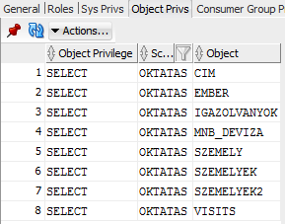

Rendszer jogosultságok:

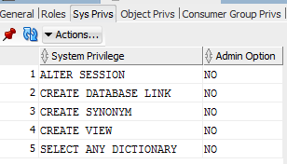

További jogosultságokat az alábbi szerepeken keresztül kapunk:

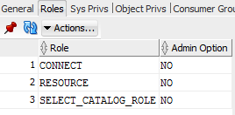

***Magyarázat***

A jogosultságokat a DBA fül Security - Users menüpontjában tekinthetjük meg az adott felhasználóra kattintva. Itt a roles fülön látható, hogy a felhasználó milyen szerepet kapott, amelyen keresztül a jogokat kapja. Ezeket a jogokat a Security – Roles menüpontban találjuk az adott szerepre (HALLGATO_ROLE) kattintva (itt a system priviligies és object priviligies alatt, illetve láthatjuk, hogy még milyen szerepeket kapunk a még az adott szerepen keresztül).

## feladat: fizikai struktúra

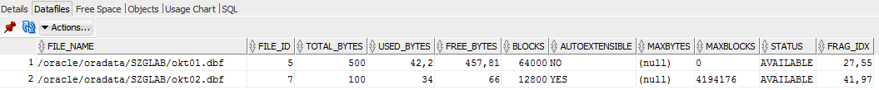

***Magyarázat***

Az OKT táblahelyhez a fent látható adatfájlok tartoznak, melyeknek mérete (lefoglalt) a TOTAL_BYTES, ebből a USED_BYTES ami ténylegesen foglalt. A kihasználtság a USED_BYTES/ TOTAL_BYTES.

|  |  |  |
| --- | --- | --- |
| **Név** | **Méret** | **Kihasználtság** |
| okt01.dbf | 500MB | 8,4% |
| okt02.dbf | 100MB | 34% |

*megfigyelés: Az SQL Developer a fájlok méretét Byte-nak írja, de ez a valóságban MegaByte (MB).

## feladat: Modellezés

ER-diagrgam:

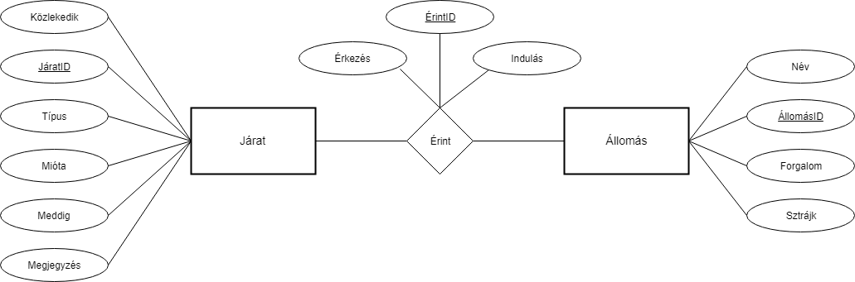

***Magyarázat***

A feladathoz a fent látható ER diagramot terveztem meg. Ezen látható egy Járat és egy Állomás entitás, melyek között N:N kapcsolat áll fenn. Ez reprezentálja, hogy egy járat érint egy állomást. Értelem szerűen egy járat több állomáson is megállhat, illetve egy állomáson több járat is áthaladhat.

**Az ALLOMAS tábla létrehozása**

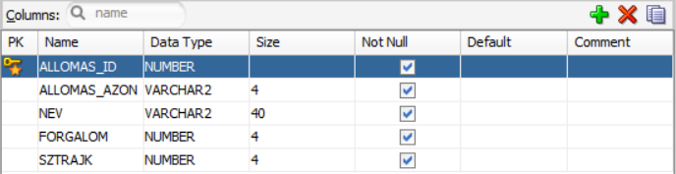

A tábla létrehozásnak SQL kódja:

Létrehozzuk az ALLOMAS táblát, ahol az ALLOMAS_ID egyedi szám és egyben a tábla kulcs, az ALLOMAS_AZON egy 4 karakter hosszú karakterlánc, a NEV egy 40 karakter hosszú karakterlánc, a FORGALOM és SZTRAJK pedig 4 jegyű számok. A táblában egyik attribútum sem lehet Null.

**CREATE** **TABLE** ALLOMAS

(

ALLOMAS_ID NUMBER(**5, 0**) **NOT** **NULL**

, ALLOMAS_AZON VARCHAR2(**4** CHAR) **NOT** **NULL**

, NEV VARCHAR2(**40** CHAR) **NOT** **NULL**

, FORGALOM NUMBER(**4**, **0**) **NOT** **NULL**

, SZTRAJK NUMBER(**4**, **0**) **NOT** **NULL**

Beállítjuk az ALLOMAS_ID-t elsődleges kulcsként.

, **CONSTRAINT** ALLOMAS_PK **PRIMARY** **KEY**

(

ALLOMAS_ID

)

**USING** **INDEX**

(

**CREATE** **UNIQUE** **INDEX** ALLOMAS_PK **ON** ALLOMAS (ALLOMAS_ID **ASC**)

LOGGING

TABLESPACE OKT

PCTFREE **10**

INITRANS **2**

**STORAGE**

(

BUFFER_POOL **DEFAULT**

)

NOPARALLEL

)

ENABLE

)

LOGGING

TABLESPACE OKT

PCTFREE **10**

INITRANS **1**

**STORAGE**

(

BUFFER_POOL **DEFAULT**

)

NOCOMPRESS

**NO** INMEMORY

NOPARALLEL;

Az ALLOMAS_AZON beállítása egyedinek, illetve az alfanumerikus karakterek ellenőrzése REGEXP_LIKE kifejezéssel.

**CREATE** **UNIQUE** **INDEX** ALLOMAS_AZON **ON** ALLOMAS (ALLOMAS_AZON **ASC**)

LOGGING

TABLESPACE OKT

PCTFREE **10**

INITRANS **2**

**STORAGE**

(

BUFFER_POOL **DEFAULT**

)

NOPARALLEL;

**ALTER** **TABLE** ALLOMAS

**ADD** **CONSTRAINT** ALLOMAS_AZON_CHK **CHECK**

(REGEXP_LIKE(ALLOMAS_AZON, '[0-9a-zA-Z]{4}'))

ENABLE;

Ellenőrizzük, hogy a forgalom 0 és 9000 közé esik e.

**ALTER** **TABLE** ALLOMAS

**ADD** **CONSTRAINT** ALLOMAS_FORGALOM_CHK **CHECK**

(FORGALOM >= **0** **AND** FORGALOM <= **9000**)

ENABLE;

Ellenőrizzük, hogy a sztrájk esetén fogadható emberek száma nagyobb e mint a tényleges fogadóképesség 20%-a.

**ALTER** **TABLE** ALLOMAS

**ADD** **CONSTRAINT** ALLOMAS_SZTRAJK_CHK **CHECK**

(SZTRAJK >= (FORGALOM\***0**.**2**))

ENABLE;

**A JARAT tábla létrehozása:**

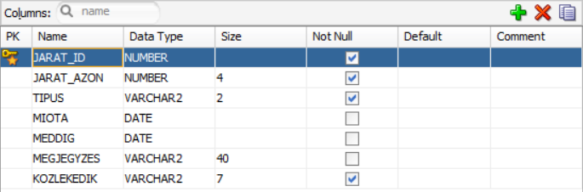

A tábla létrehozásnak SQL kódja:

Létrehozzuk az JARAT táblát, ahol az JARAT_ID egyedi szám és egyben a tábla elsődleges kulcsa, az JARAT_AZON egy 4 számjegyű egyedi szám, a TIPUS egy 2 karakter hosszú karakterlánc, a MIOTA és MEDDIG dátum típusú mezők, a MEGJEGYZES egy 40 karakter hosszú karakterlánc, a KOZLEKEDIK pedig egy 7 karakter hosszú karakterlánc. A táblában a MEGJEGYZES, a MIOTA és a MEDDIG attribútumok értéke lehet Null (üresen hagyható).

**CREATE** **TABLE** JARAT

(

JARAT_ID NUMBER(**5**, **0**) **NOT** **NULL**

, JARAT_AZON NUMBER(**4**, **0**) **NOT** **NULL**

, TIPUS VARCHAR2(**2** CHAR) **NOT** **NULL**

, MIOTA DATE

, MEDDIG DATE

, MEGJEGYZES VARCHAR2(**40** CHAR)

, KOZLEKEDIK VARCHAR2(**7** CHAR) **NOT** **NULL**

Beállítjuk az JARMU_ID-t elsődleges kulcsként.

, **CONSTRAINT** JARAT_PK **PRIMARY** **KEY**

(

JARAT_ID

)

**USING** **INDEX**

(

**CREATE** **UNIQUE** **INDEX** JARAT_PK **ON** JARAT (JARAT_ID **ASC**)

LOGGING

TABLESPACE OKT

PCTFREE **10**

INITRANS **2**

**STORAGE**

(

BUFFER_POOL **DEFAULT**

)

NOPARALLEL

)

ENABLE

)

LOGGING

TABLESPACE OKT

PCTFREE **10**

INITRANS **1**

**STORAGE**

(

BUFFER_POOL **DEFAULT**

)

NOCOMPRESS

**NO** INMEMORY

NOPARALLEL;

A JARAT_AZON beállítása egyedinek.

**CREATE** **UNIQUE** **INDEX** JARAT_AZON **ON** JARAT (JARAT_AZON **ASC**)

LOGGING

TABLESPACE OKT

PCTFREE **10**

INITRANS **2**

**STORAGE**

(

BUFFER_POOL **DEFAULT**

)

NOPARALLEL;

Ellenőrizzük, hogy a MIOTA dátum kisebb legyen mint a MEDDIG dátum.

**ALTER** **TABLE** JARAT

**ADD** **CONSTRAINT** JARAT_DATE_CHK **CHECK**

(MIOTA < MEDDIG)

ENABLE;

Ellenőrizzük, hogy a KOZLEKEDIK (a járat mely napokon közlekedik), csak 7 karakter hosszú, 0-1 karakterekből álljon.

**ALTER** **TABLE** JARAT

**ADD** **CONSTRAINT** JARAT_KOZL_CHK **CHECK**

(REGEXP_LIKE(KOZLEKEDIK, '[0-1]{7}'))

ENABLE;

Ellenőrizzük, hogy a TIPUS csak az ’SZ’ azaz személy, ’GY’ azaz gyors, ’IC’ és ’EC’ értékeket vehesse fel.

**ALTER** **TABLE** JARAT

**ADD** **CONSTRAINT** JARAT_TIPUS_CHK **CHECK**

(TIPUS = 'SZ' **OR** TIPUS = 'GY' **OR** TIPUS = 'IC' **OR** TIPUS = 'EC')

ENABLE;

**Az ERINT tábla létrehozása:**

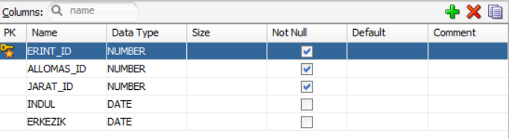

A tábla létrehozásnak SQL kódja:

Létrehozzuk az ERINT táblát, ahol az ERINT_ID egyedi szám és egyben a tábla elsődleges kulcsa, az ALLOMAS_ID és JARAT_ID is egyedi szám és idegen kulcs, az INDUL és ERKEZIK mező pedig dátum típusú.

**CREATE** **TABLE** ERINT

(

ERINT_ID NUMBER(**5**, **0**) **NOT** **NULL**

, ALLOMAS_ID NUMBER(**5**, **0**) **NOT** **NULL**

, JARAT_ID NUMBER(**5**, **0**) **NOT** **NULL**

, INDUL DATE

, ERKEZIK DATE

Beállítjuk az ERINT_ID-t elsődleges kulcsként.

, **CONSTRAINT** ERINT_PK **PRIMARY** **KEY**

(

ERINT_ID

)

**USING** **INDEX**

(

**CREATE** **UNIQUE** **INDEX** ERINT_PK **ON** ERINT (ERINT_ID **ASC**)

LOGGING

TABLESPACE OKT

PCTFREE **10**

INITRANS **2**

**STORAGE**

(

BUFFER_POOL **DEFAULT**

)

NOPARALLEL

)

ENABLE

)

LOGGING

TABLESPACE OKT

PCTFREE **10**

INITRANS **1**

**STORAGE**

(

BUFFER_POOL **DEFAULT**

)

NOCOMPRESS

**NO** INMEMORY

NOPARALLEL;

Beállítjuk az JARMU_ID-t és ALLOMAS_ID-t idegen kulcsnak.

**ALTER** **TABLE** ERINT

**ADD** **CONSTRAINT** ERINT_FK1 **FOREIGN** **KEY**

(

ALLOMAS_ID

)

**REFERENCES** ALLOMAS

(

ALLOMAS_ID

)

ENABLE;

**ALTER** **TABLE** ERINT

**ADD** **CONSTRAINT** ERINT_FK2 **FOREIGN** **KEY**

(

JARAT_ID

)

**REFERENCES** JARAT

(

JARAT_ID

)

ENABLE;

Ellenőrizzük, hogy a ERKEZIK idő hamarabb legyen mint az INDUL idő, vagy az ERKEZIK idő NULL. (Láthatjuk, hogy ha az indulás NULL akkor kisebb lesz mint az érkezés ideje, tehát az állomás végállomás lesz. Ha az érkezés ideje NULL, az állomás induló állomás lesz.)

**ALTER** **TABLE** ERINT

**ADD** **CONSTRAINT** ERINT_DATES_CHK **CHECK**

(INDUL < ERKEZIK **OR** ERKEZIK **IS** **NULL**)

ENABLE;

## feladat: Jogok

A jogok beállítása az adott táblán jobb egérrel kattintva a priviligies, azon belül pedig a grant menüpont alatt érhetők el.

Az alábbi képen az ALLOMAS táblára adunk jogokat EIZPXD felhasználónak (csak SELECT és UPDATE jogokat kap).

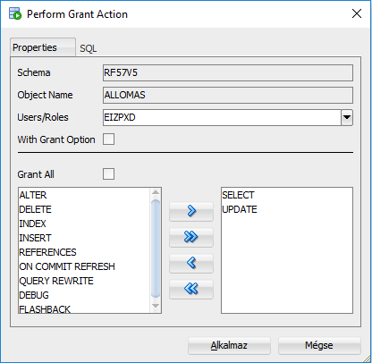

A kiadott jogokat a tábla Grants nézetében tekinthetjük meg:

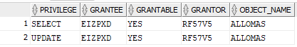

A fenti jogok kiadása az alábbi SQL kódot futtatja:

**grant** **UPDATE**, **SELECT** **on** "RF57V5"."ALLOMAS" **to** "EIZPXD;

Azokat a jogokat, amiket más felhasználóktól kaptunk a DBA fül security, users pontjában, saját felhasználónkat kikeresve tekinthetjük meg. Itt az object privileges nézetben láthatók a táblákra kapott jogok:

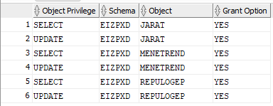

A táblázatból láthatjuk, hogy EIZPXD felhasználó JARAT, MENETREND és REPULOGEP tábláira kaptunk SELECT és UPDATE jogokat.

**Script futtatása:**

**column** grantor format a8;

**column** grantee format a8;

**column** **table_name** format a20;

**column** privilege format a20;

**select** grantor

, grantee

, **table_name**

, privilege

, initcap(grantable) grant_opt

**from** all_tab_privs

**where** grantor = **user**

**or** grantee = **user**

**order** **by** grantor, grantee, **table_name**, privilege

;

A fenti scriptet futtatva az alábbi kimenet jelenik meg:

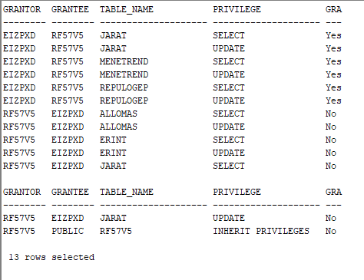

Ebben láthatjuk a kiadott és kapott jogainkat:

* SELECT és UPDATE jogokat adtunk EIZPXD felhasználónak az ALLOMAS, JARAT és ERINT tábláinkra
* SELECT és UPDATE jogokat kaptunk EIZPXD felhasználótól a JARAT, MENETREND és REPULOGEP táblákra

## feladat: Zárak

A zárak aktiválásához egy táblán tranzakciót kell kezdeményezünk. A zár aktív marad, amíg a tranzakció tart. A változtatások ideje alatt a módosított adatok nem vesznek el és más felhasználók sem férhetnek hozzá a zárolt táblákhoz. Amikor kiadjuk a commit parancsot (a tranzakció végeztével), a program frissíti a táblák adatait majd feloldja a zárakat, így a változtatások a többi felhasználó számára is láthatóvá válnak.

Két féle zár van erre a célra:

* TM zárak, melyek a táblákat zárolják
* TX zárak, melyek a tranzakcióknak fenntartott zárak. Ezekre azért van szükség, hogy a tábla egy sorához egyszerre csak egy tranzakció férhessen hozzá

**Beszúrás az ALLOMAS táblába:**



Az alábbi SQL parancsok kiadása alatt képen látható zárak aktiválódnak. A két TM lock zárolva tartja az ALLOMAS és ERINT táblákat, mert az ERINT tábla használja az ALLOMAS táblát (az ERINT tartalmazza az ALLOMAS kulcsát idegen kulcsként).

**INSERT** **INTO** ALLOMAS (ALLOMAS_ID,ALLOMAS_AZON,NEV,FORGALOM,SZTRAJK) **VALUES** (**00001**,'BP01','Nyugati pu.',**7500**,**5000**);

**INSERT** **INTO** ALLOMAS (ALLOMAS_ID,ALLOMAS_AZON,NEV,FORGALOM,SZTRAJK) **VALUES** (**00002**,'BP02','Keleti pu.',**8000**,**4000**);

**INSERT** **INTO** ALLOMAS (ALLOMAS_ID,ALLOMAS_AZON,NEV,FORGALOM,SZTRAJK) **VALUES** (**00003**,'GYOR','Győr',**5500**,**2000**);

**INSERT** **INTO** ALLOMAS (ALLOMAS_ID,ALLOMAS_AZON,NEV,FORGALOM,SZTRAJK) **VALUES** (**00004**,'SZLK','Szolnok',**6500**,**5000**);

1. **Beszúrás a JARAT táblába:**
2. 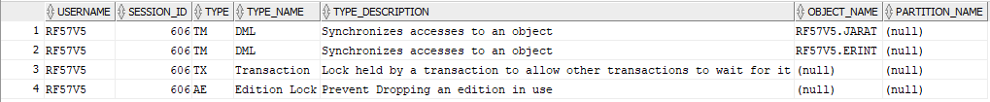
3. Az alábbi SQL parancsok kiadása alatt képen látható zárak aktiválódnak. A két TM lock zárolva tartja a JARAT és ERINT táblákat, mert az ERINT tábla használja a JARAT táblát (az ERINT tartalmazza a JARAT kulcsát idegen kulcsként).
4. **INSERT** **INTO** JARAT (JARAT_ID,JARAT_AZON,TIPUS,MIOTA,MEDDIG,MEGJEGYZES,KOZLEKEDIK) **VALUES** (**00001**,**1112**,'IC',date'2014-10-16',**null**,**null**,'1111111');
5. **INSERT** **INTO** JARAT (JARAT_ID,JARAT_AZON,TIPUS,MIOTA,MEDDIG,MEGJEGYZES,KOZLEKEDIK) **VALUES** (**00002**,**2112**,'EC',date'2009-05-02',date'2012-12-31','Megszűnt','0000011');
6. **INSERT** **INTO** JARAT (JARAT_ID,JARAT_AZON,TIPUS,MIOTA,MEDDIG,MEGJEGYZES,KOZLEKEDIK) **VALUES** (**00003**,**2562**,'GY',**null**,**null**,**null**,'1111111');
7. **INSERT** **INTO** JARAT (JARAT_ID,JARAT_AZON,TIPUS,MIOTA,MEDDIG,MEGJEGYZES,KOZLEKEDIK) **VALUES** (**00004**,**1236**,'SZ',**null**,**null**,**null**,'0111010');
8. **Beszúrás az ERINT táblába:**

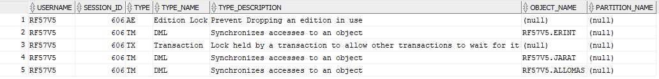

1. Az alábbi SQL parancsok kiadása alatt képen látható zárak aktiválódnak. Mivel az ERINT a JARAT és az ALLOMAS táblákat kapcsolja össze (és a ERINT tartalmazza mindkettő kulcsát idegen kulcsként), lezárja a JARAT és az ALLOMAS táblákat is.
2. **INSERT** **INTO** ERINT(ERINT_ID,ALLOMAS_ID,JARAT_ID,INDUL,ERKEZIK) **VALUES** (**00001**,**00001**,**00001**,to_date('2017-10-15 11:30:00','YYYY-MM-DD HH24:MI:SS'),**null**);
3. **INSERT** **INTO** ERINT(ERINT_ID,ALLOMAS_ID,JARAT_ID,INDUL,ERKEZIK) **VALUES** (**00002**,**00002**,**00002**,**null**,to_date('2018-02-25 14:40:00','YYYY-MM-DD HH24:MI:SS'));
4. **INSERT** **INTO** ERINT(ERINT_ID,ALLOMAS_ID,JARAT_ID,INDUL,ERKEZIK) **VALUES** (**00003**,**00004**,**00004**,to_date('2018-02-22 14:25:00','YYYY-MM-DD HH24:MI:SS'),to_date('2018-02-22 14:27:30','YYYY-MM-DD HH24:MI:SS'));
5. **INSERT** **INTO** ERINT(ERINT_ID,ALLOMAS_ID,JARAT_ID,INDUL,ERKEZIK) **VALUES** (**00004**,**00003**,**00003**,to_date('2018-03-01 17:45:00','YYYY-MM-DD HH24:MI:SS'),to_date('2018-03-01 17:50:00','YYYY-MM-DD HH24:MI:SS'));